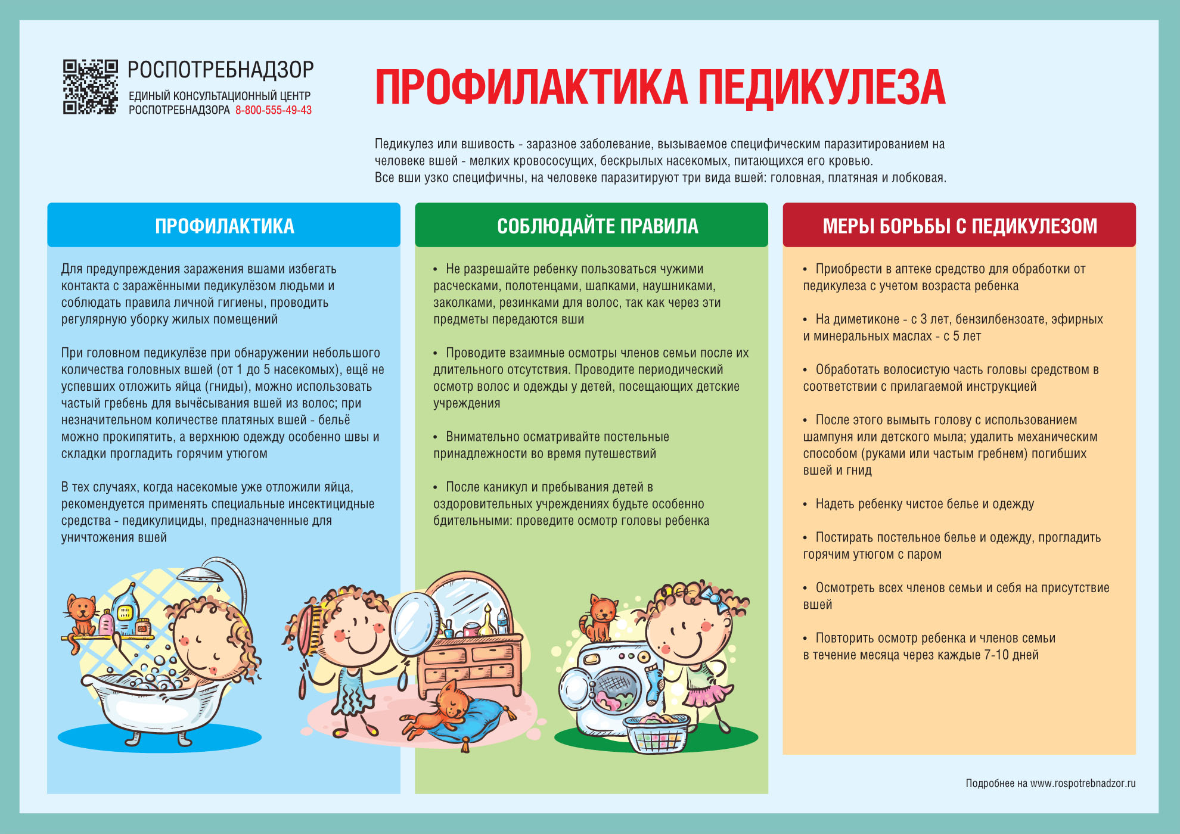

О профилактике педикулеза

16.04.2021 г.
По данным ВОЗ, постоянному риску заражения педикулезом подвержены несколько миллиардов человек во всем мире. Педикулез является самым распространенным заболеванием независимо от уровня экономического развития страны. Динамика заболеваемости педикулезом в Российской Федерации за последнее десятилетие имеет тенденцию к снижению.
В 2020 году зарегистрировано 181524 случая педикулеза (показатель пораженности – 123,68 на 100 тыс. населения), в том числе среди детей в возрасте до 14 лет – 29042 случая (показатель - 111,96). Наибольший показатель пораженности отмечался в г. Москве (1138,20), Томской (104,79), Архангельской (92,76), Магаданской (60,42), Сахалинской (62,58), Вологодской (75,94), Калужской (78,83) областях, Еврейской АО (70,39). В январе-феврале 2021 г. зарегистрировано 25106 случаев педикулеза (17,11 на 100 тыс. населения), в том числе среди детей в возрасте до 14 лет – 4154 случая (показатель – 16,01).
Что такое педикулез
Педикулез или вшивость - заразное заболевание, вызываемое специфическим паразитированием на человеке вшей - мелких кровососущих, бескрылых насекомых, питающихся его кровью. Вопреки распространенному мнению, что педикулез - участь лиц без определенного места жительства, это заболевание с одинаковой степенью вероятности может встретиться у каждого.
В отличие от целого ряда заболеваний, которые человечество практически победило, педикулез прошел сквозь века. Вши известны с античных времён, еще Геродот писал о том, что египетские жрецы так тщательно выбривали головы для того, чтобы обезопасить себя от неприятных насекомых - вшей. В настоящее время вши часто встречаются в повседневной жизни людей. Все вши узко специфичны, на человеке паразитируют три вида вшей: головная, платяная и лобковая.
Платяная вошь живет в складках белья и платья, особенно в швах, где и откладывает яйца, приклеивая их к ворсинкам ткани; яйца могут приклеиваться также к волосам на теле человека, кроме головы. Питается 2—3 раза в сутки; насыщается за 3—10 минут, единовременно выпивает крови заметно больше, чем головная.
Отрицательное отношение вшей к высоким температурам эпидемиологически значимо, так как вши покидают лихорадящих больных и могут переползать на окружающих здоровых людей
Головная вошь живет и размножается в волосистой части головы, предпочтительно на висках, затылке и темени. Питается 2—3 раза в сутки. Возможно поражение смешанным педикулезом (например, одновременное присутствие головных и платяных вшей).
Лобковая вошь или площица самая мелкая из вшей человека. При значительной численности насекомые могут распространяться на всей нижней части туловища, особенно на животе, где в результате их кровососания надолго остаются характерные синюшные следы. Лобковая вошь малоподвижна, обычно остается на месте, погрузив свой хоботок в кожу человека, и сосет кровь часто с небольшими перерывами.
Самки вшей откладывают яйца (гниды), развитие яиц происходит в течение 5-9 дней, личинок - 15-17 дней. Продолжительность жизни взрослых - особей - 27-30 дней. Самки откладывают ежедневно 3-7 яиц, за всю жизнь - 38-140 яиц.
Эпидемиологическое значение вшей
Педикулез, как правило, является следствием нарушения гигиенических норм. Заражение людей головными и платяными вшами может происходить при тесном контакте с человеком, больным педикулёзом: например, при общении детей в коллективах (детских садах, интернатах, лагерях труда и отдыха и т. д.); в переполненном транспорте, в местах массового скопления людей, а также при использовании общих предметов - расчёсок, головных уборов, одежды, постельных принадлежностей и т.д.
Головным педикулезом заражаются особенно часто дети.
Значение трёх видов вшей человека, как переносчиков возбудителей инфекционных болезней, различно. Наибольшую эпидемиологическую опасность представляет платяные вши, которые являются переносчиками возбудителей сыпного эпидемического и возвратного тифов, волынской (окопной) лихорадки. Головная вошь рассматривается как возможный переносчик возбудителей эпидемического сыпного и возвратного тифов. Однако роль этого вида окончательно не выяснена.
Опасность педикулеза связана еще с тем, что вши очень быстро размножаются. Рост их численности и количества укусов могут стать причиной гнойничковых поражений кожи, вторичной бактериальной инфекции, аллергических реакций.
Профилактика педикулеза
Для предупреждения заражения вшами избегать контакта с заражёнными педикулёзом людьми и соблюдать правила личной гигиены: волосы ежедневно тщательно расчёсывать и своевременно стричь, по возможности надо ежедневно мыться, менять нательное и постельное бельё по мере загрязнения, но не реже чем через 7-10 дней, проводить регулярную уборку жилых помещений.
При головном педикулёзе при обнаружении небольшого количества головных вшей (от 1 до 5 насекомых), ещё не успевших отложить яйца (гниды), можно использовать частый гребень для вычёсывания вшей из волос; при незначительном количестве платяных вшей - бельё можно прокипятить, а верхнюю одежду особенно швы и складки прогладить горячим утюгом.
В тех случаях, когда насекомые уже отложили яйца, рекомендуется применять специальные инсектицидные средства - педикулициды, предназначенные для уничтожения вшей.
Чтобы не заразиться педикулезом необходимо соблюдать следующие правила:
· Не разрешайте ребенку пользоваться чужими расческами, полотенцами, шапками, наушниками, заколками, резинками для волос, так как через эти предметы передаются вши.
· Проводите взаимные осмотры членов семьи после их длительного отсутствия. Проводите периодический осмотр волос и одежды у детей, посещающих детские учреждения.
· Внимательно осматривайте постельные принадлежности во время путешествий.
· После каникул и пребывания детей в оздоровительных учреждениях будьте особенно бдительными: проведите осмотр головы ребенка.
Современные педикулицидные средства позволяют справиться с педикулезом,
поэтому если у ребенка обнаружены вши необходимо:
· приобрести в аптеке средство для обработки от педикулеза с учетом возраста ребенка,
· на диметиконе - с 3 лет, бензилбензоате, эфирных и минеральных маслах - с 5 лет;
· обработать волосистую часть головы средством в соответствии с прилагаемой инструкцией;
· после этого вымыть голову с использованием шампуня или детского мыла; удалить механическим способом (руками или частым гребнем) погибших вшей и гнид;
· надеть ребенку чистое белье и одежду;
· постирать постельное белье и одежду, прогладить горячим утюгом с паром;
· осмотреть всех членов семьи и себя на присутствие вшей;
· повторить осмотр ребенка и членов семьи в течение месяца через каждые 7-10 дней.
Будьте здоровы!

